重庆市江津区农业农村委员会

关于江津瘦身鱼公用品牌名称和形象标识（LOGO）

评选结果的公示

为全方位推介江津瘦身鱼，提高知名度、美誉度和市场占有率，我区面向社会公开征集江津瘦身鱼公用品牌名称和形象标识（LOGO），截止投稿日，共收到来自全国各地的作品约800件。在此，对关心支持本次活动的社会各界人士和踊跃投稿的参赛者表示衷心感谢！

根据征集活动有关规定和要求，经过评审，最终评选出江津瘦身鱼公用品牌名称采用奖1个和入围奖5个、形象标识（LOGO）采用奖1个和入围奖5个，现予以公示。

* **名称采用奖和入围奖：**

|  |  |  |  |  |
| --- | --- | --- | --- | --- |
| 序号 | 奖项 | 获奖作品 | 投稿人 | 备注 |
| 1 | 采用奖 | 津品瘦身鱼 | 季友力 | 奖金平均分配 |
| 2 | 熊建武 |
| 3 | 张志忠 |
| 4 | 王玉婷 |
| 5 | 刘德明 |
| 6 | 入围奖 | 江津三美鱼 | 陈稳稳 | 奖金平均分配 |
| 7 | 张谦 |
| 8 | 陈梦娇 |
| 9 | 刘春华 |
| 10 | 秦志刚 |
| 11 | 周峰 |
| 12 | 纪永达 |
| 13 | 纪永清 |
| 14 | 朱欢 |
| 15 | 陈根喜 |
| 16 | 张针实 |
| 17 | 马良俊 |
| 18 | 鞠小林 |
| 19 | 杨秀梅 |
| 20 | 樊成亮 |
| 21 | 贺传宁 |
| 22 | 张忠 |
| 23 | 杨金玲 |
| 24 | 王珂 |
| 25 | 邹声军 |
| 26 | 丁秀君 |
| 27 | 戴年升 |
| 28 | 涂永强 |
| 29 | 罗自强 |
| 30 | 徐玉萍 |
| 31 | 王强 |
| 32 | 王飞 |
| 33 | 黄学林 |
| 34 | 李云 |
| 35 | 李波 |
| 36 | 钱勇 |
| 37 | 徐灵 |
| 38 | 津硒享“瘦”鱼 | 陈奕宇 |  |
| 39 | 鲜到你家津品鱼 | 蒋巧玲 |  |
| 40 | 富硒江津，鱼味无穷 | 陈飞 | 奖金平均分配 |
| 41 | 徐泽万 |
| 42 | 江津鱼，好享“瘦” | 孙全军 |  |

* **LOGO采用奖：**



作者：朱 异

* **LOGO入围奖：**



作者：谷党伟

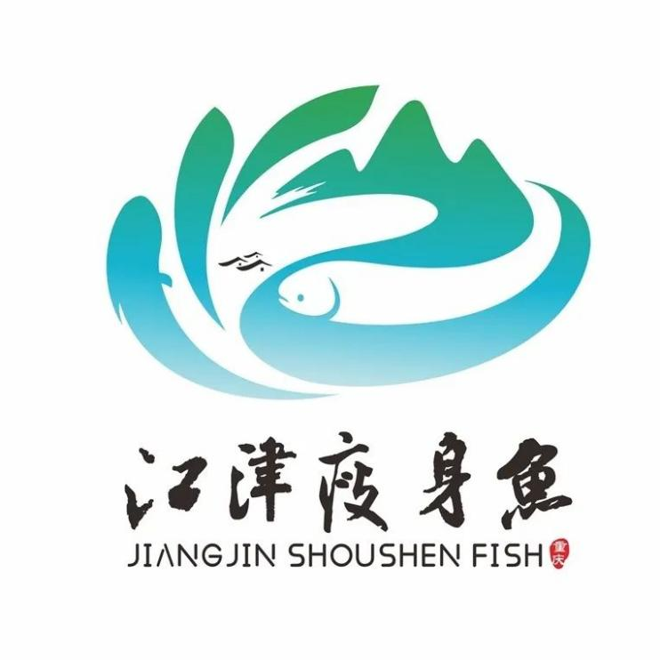

作者：姜建军

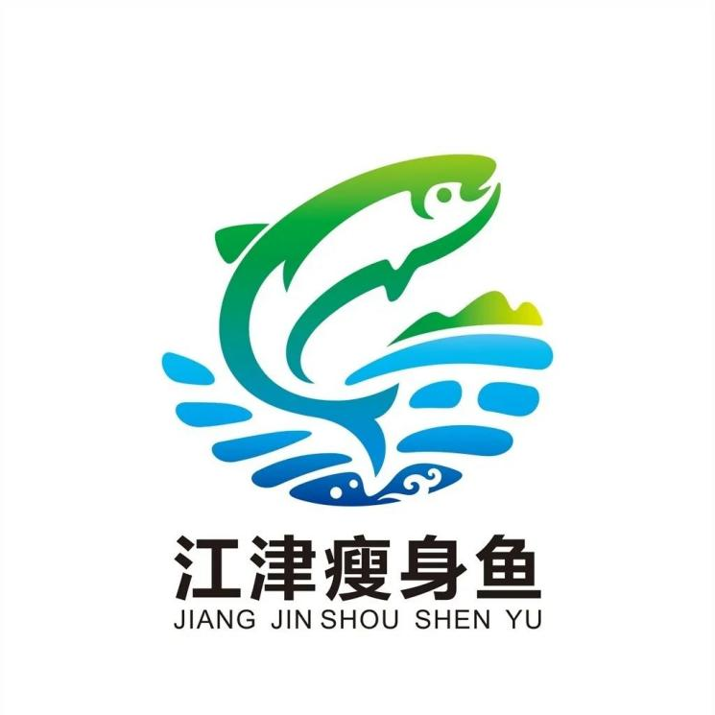

作者：王伶锋



作者：三鹏

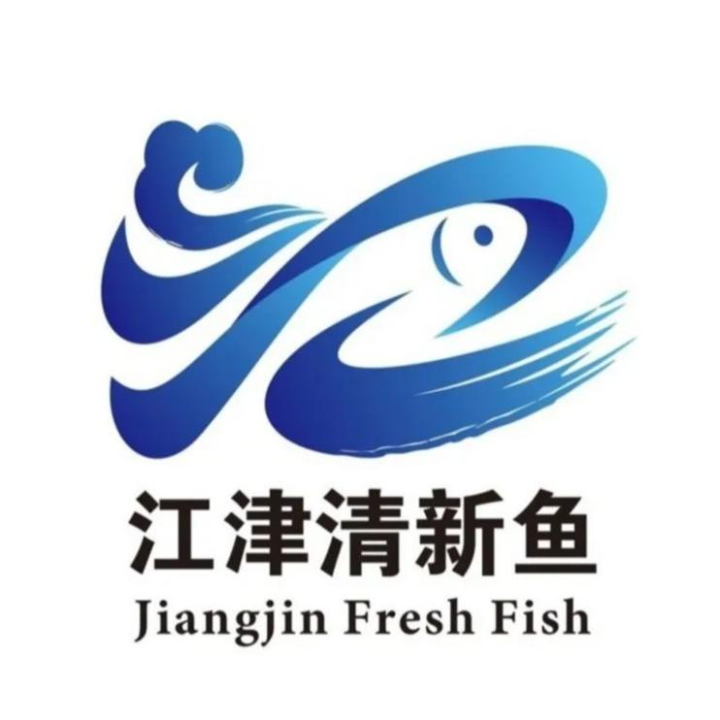

作者：熊仁海

公示期：2024年6月14日至2024年6月18日，共5天。

若对此评选结果有疑义，可以在公示期内向主办方反映，逾期不予受理，联系电话：023-47526315，023-47588100

公示作品如被证实有侵犯他人知识产权，将取消其获奖资格，所有因此而引发的法律责任由参赛者自行承担。所有获奖作品著作权均归主办方所有，包括但不限于所有权、使用权和修改权，获奖作品将广泛应用于宣传。

公示期结束后，工作人员将通过电话或邮件通知获奖作品作者，办理有关手续。

重庆市江津区农业农村委员会

2024年6月13日